KOKO PERHEEN TONTTUSUUNNISTUKSEN RASTIPAIKKAOHJEET 2020-2021

Eri puolille Akaata on sijoitettu 15 tontturastia. Kun löydät tontun, kuvaile vastauksessasi mitä tonttu tekee esim. Tonttu laskee mäkeä. Vähintään 5 rastia hakeneiden kesken arvotaan 30e arvoinen lahjakortti Tokmannille sekä makeita yllätyspalkintoja. HUOM! Suunnistuksen voi tehdä myös pimeällä, sillä jokaisessa rastissa on heijastin kiinnitettynä! Rastit 1-5 Toijala, 6-10 Viiala, 11-15 Kylmäkoski. Ilmoita puuttuvasta rastista viestillä numeroon 040 335 3366. Muistathan mainita kaikki osallistujat ja heidän ikänsä.

Palauta tämä tiedosto täytettynä pe 8.1.2021 mennessä osoitteeseen jussi.pentti@akaa.fi

RASTIPAIKKA | MITÄ TONTTU TEKEE?
- Kappelinkuja-Rinnetie, Hautausmaa, koivu
- Sontulantie 9, Tekojäärata, huoltorakennus
- Köyvärintie 3, Monarin parkkipaikka, koivu
- Meijerintie 5-7, Sikosuon leikkipuisto koivu (Näkyy meijerin suunnasta)
- Nahkialanlampi, polkujen risteys, koivu
- Työmiehenkatu-Eteläinen Tarpiantie risteys, Leppäkertun leikkipuisto, koivu
- Kiuruntie 7, Riskun leikkikenttä, koivu
- Metsäläntie 12, Sirkkalan leikkipuisto, koivu
- Tilhenkuja 6, Tillihaan leikkikenttä, koivu
- Lapintie 14-16, Alkkulan leikkipuisto, koivu
- Kuntopolku 2, Riuttamäen kuntopolku lähtö, koivu
- Riuttamäentie 2-4, Kylmäkosken hautausmaa, koivu
- Kylmäkoskentie 137, Kylmäkosken kirkko, koivu
- Lehtitie 3, Kylmäkosken srk-talo, kiipeilyteline
- Jokitie 3, Kylmäkosken kuntosali, koivu

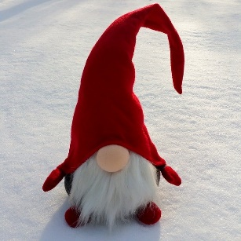
NIMI:_____________________________________________ PUHELIN:_____________________________

